Lecture - Séquence 7 – Page 1
Un fantôme en hélicoptère

1 - Entoure le mot qui correspond au dessin :

  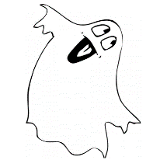 | flan | fantôme | fenêtre
  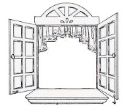 | flan | fantôme | fenêtre
  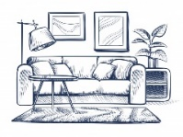 | sale | salade | salon
  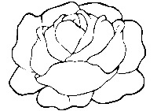 | sale | salade | salon
  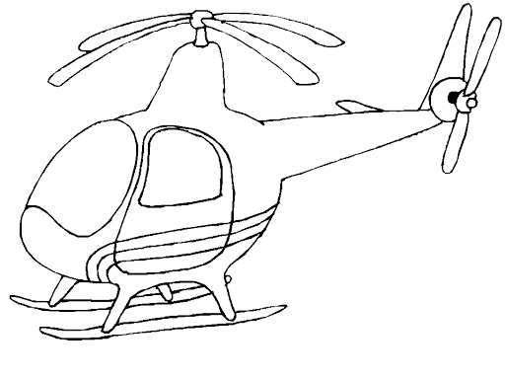 | hélicoptère | haricot | hiver
  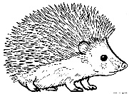 | hélicoptère | haricot | hiver

2 – Retrouve le mot dont les syllabes sont mélangées :  lon sa …………………………  re his toi ……………………  me tô fan ……………………  hé tère cop li …………………  din jar …………………………  me car va ……………………  bi ha tant ……………………  sa lon ………………………… | 3 – Trouve le mot dont les lettres sont mélangées :  osaln …………………………  acavrme …………………………  éhèlicoeptr ………………………  ertv …………………………  epur …………………………  jinard …………………………  stoirhie …………………………  otom …………………………

4 – Retrouve les mots et écris- les :  his ha de hé toi bi li cop re tant tère hors  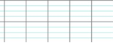 | 5 – Colorie d’une même couleur les morceaux de mots qui vont ensemble :
  sa |  | toires
  his |  | son
  mai |  | lon
  va |  | tôme
  fan |  | carme

6 - Dans chaque mot, entoure la syllabe demandée (énoncer à l’enfant une syllabe du mot) :

hérisson | haricots | déguisé | fantôme
aujourd’hui | fantôme | hélicoptère | vacarme
Lecture - Séquence 7 – Page 2

7 – Remets les mots en ordre pour faire des phrases :
Victor le et thé salon. Belo dans buvaient le
……………………………………………………………………………………………….
vacarme jardin. coup, retentit Tout dans à le un
……………………………………………………………………………………………….
J’arrive mon avec hélicoptère.
……………………………………………………………………………………………….
dehors. Ils jardin le éclairent regardent et
……………………………………………………………………………………………….
pieds de les a vert Le fantôme Ratus !
……………………………………………………………………………………………….

8 – Barre les mots qui n’ont rien à faire dans le texte.
Belo et Victor buvaient du caisse thé dans le salon. Marou et Lisa cadeau lisaient des histoires. Tout à coup, un vacarme chiffon retentit dans le jardin. Les habitants de la maison fontaine entendent une voix :
« Hou ! Hou ! Je suis le trottoir fantôme vert. J’arrive avec balai mon hélicoptère ! »
Mais Belo et Victor vinaigre n’ont pas peur. Ils éclairent bazar le jardin et regardent dehors. Le fantôme baleine vert a les pieds de Ratus ! Et l’hélicoptère poche, c’est sa moto.

9 – Complète avec les mots qui conviennent :
Belo et ………………… buvaient le ………………… dans le salon. Marou et Lisa ………………… des histoires. Tout à coup, un ………………… retentit dans le jardin. Les ………………… de la maison ………………… une voix :
« Hou ! Hou ! Je suis le ………………… vert. J’arrive avec mon ………………… ! »
Mais Belo et Victor ………………… pas peur. Ils éclairent le ………………… et regardent dehors. Le fantôme ………………… a les pieds de Ratus ! Et l’hélicoptère, c’est sa ………………….

Lecture - Séquence 7 – Page 3

10 – Remets les phrases en ordre en écrivant les numéros au bon endroit :
  Tout à coup, un vacarme retentit dans le jardin.
  Marou et Lisa lisaient des histoires.
  « Hou ! Hou ! Je suis le fantôme vert.
  Mais Belo et Victor n’ont pas peur.
  Et l’hélicoptère, c’est sa moto.
  Le fantôme vert a les pieds de Ratus !
  Les habitants de la maison entendent une voix :
  Belo et Victor buvaient le thé dans le salon.
  J’arrive avec mon hélicoptère ! »
  Ils éclairent le jardin et regardent dehors.

11 - Réponds aux questions.
a – Où Victor et Belo buvaient-ils du thé ?
…………………………………………………………………………………
…………………………………………………………………………………
b – Que faisaient Marou et Mina ?
…………………………………………………………………………………
…………………………………………………………………………………
c – Qu’est-ce qui retentit dans le jardin ?
…………………………………………………………………………………
…………………………………………………………………………………
d – En quoi Ratus s’est-il déguisé ?
…………………………………………………………………………………
…………………………………………………………………………………

12 – Entoure la lettre « h » quand elle ne fait pas de son :

du thé | il pêche | dehors | une touche | un cheval
un chiffon | un hélicoptère | un chat | des histoires | les habitants

13 – Ecris quelques phrases. (tu peux te servir des mots proposés)

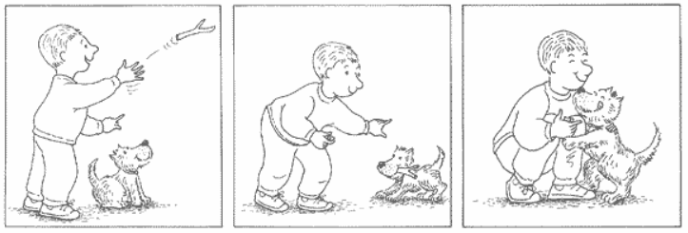 | garçon chien queue  lancer jeter jouer caresser  remuer rapporter  content  très fort loin
Lecture - Séquence 7 – Page 4
Rendez-vous chez Victor

1 - Entoure le mot qui correspond au dessin :

  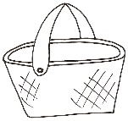 | pâtissier | partir | panier
   | pâtissier | partir | panier
   | cadeau | galère | gâteau
  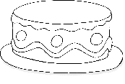 | cadeau | galère | gâteau
  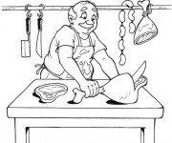 | boulanger | boule | boucher
  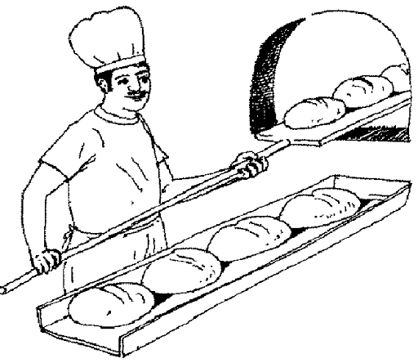 | boulanger | boule | boucher

2 – Retrouve le mot dont les syllabes sont mélangées :  ssier ti pâ …………………………  gar re der ……………………………  é lier co …………………………  che tez a …………………………  dé ner jeu ……………………………  ca es lier ……………………………  dez- vous ren ………………………  ssée rez- chau de- ………………… | 3 – Trouve le mot dont les lettres sont mélangées :  erpani …………………………  iterhab …………………………  uieinqt …………………………  caeaud …………………………  oubcher …………………………  âptsiiser …………………………  dneîr …………………………  geauât …………………………

4 – Retrouve les mots et écris- les :  cher es hier lier plan ro  cher ca ca | 5 – Colorie d’une même couleur les morceaux de mots qui vont ensemble :
  dé |  | pier
  pa |  | colier
  pa |  | tissier
  pâ |  | cher
  é |  | jeuner
  cher |  | nier

6 - Dans chaque mot, entoure la syllabe demandée (énoncer à l’enfant une syllabe du mot) :

pâtissier | chercher | déjeuner | escalier
écolier | demander | acheter | rez-de-chaussée
Lecture - Séquence 7 – Page 5
7 – Remets les mots en ordre pour faire des phrases :
habite ville. une de petite rue la Victor dans
……………………………………………………………………………………………….
et acheter Marou boucher. un vont chez os le Mina
……………………………………………………………………………………………….
cadeau est Victor. pour un L’os
……………………………………………………………………………………………….
a trois Victor chats. invité les
……………………………………………………………………………………………….
acheter le Mina gâteau chez va pâtissier. un
……………………………………………………………………………………………….

8 – Barre les mots qui n’ont rien à faire dans le texte.
Victor habite boire au rez-de-chaussée dans une petite rue de la ville. Les trois chats ont banane rendez- vous chez lui. Belo dit à Marou et à biberon Mina : « Prenez le babines panier. Allez acheter buisson un os chez le boucher. Après, vous irez chercher un lavabo gâteau chez le pâtissier.
Marou demande, ballon très inquiet :
-Tu maison crois qu’on va manger l’os au dîner ?
-Mais non, dit tasse Belo. C’est un cadeau café pour Victor. »

9 – Complète avec les mots qui conviennent :
Victor ………………….. au rez-de-chaussée dans une petite rue de la …………………... Les trois chats ont ………………….. chez lui. Belo dit à Marou et à Mina :
« Prenez le …………………... Allez ………………….. un os chez le …………………... Après, vous irez ………………….. un gâteau chez le …………………...
Marou demande, très ………………….. :
- Tu crois qu’on va ………………….. l’os au dîner ?
- ………………….. non, dit Belo. C’est un cadeau pour Victor. »

10 – Remets les phrases en ordre en écrivant les numéros au bon endroit :
  Belo dit à Marou et à Mina :
  Victor habite au rez- de- chaussée dans une petite rue de la ville.
  Marou demande, très inquiet :
  Après, vous irez chercher un gâteau chez le pâtissier.
  Les trois chats ont rendez- vous chez lui.
  « Prenez le panier.
  Allez acheter un os chez le boucher.
  - Mais non, dit Belo. C’est un cadeau pour Victor. »
  - Tu crois qu’on va manger l’os au dîner ?

Lecture - Séquence 7 – Page 6
11 - Réponds aux questions.
a – Où Victor habite-t-il ?
…………………………………………………………………………………
b – Qui a rendez-vous chez Victor?
…………………………………………………………………………………
c – Que doivent acheter Marou et Mina ?
…………………………………………………………………………………
…………………………………………………………………………………
d – Dans quels magasins doivent aller Marou et Mina ?
…………………………………………………………………………………
…………………………………………………………………………………
e – Pour qui est l’os ?
…………………………………………………………………………………

12 – Entoure les lettres qui font le son [e] :

étonné | dîner | escalier | gagné | pâtissier
rez-de-chaussée | acheter | récompense | araignée | lézard
rendez-vous | panier | écolier | boucher | irez

13 – Ecris quelques phrases. (tu peux te servir des mots proposés)

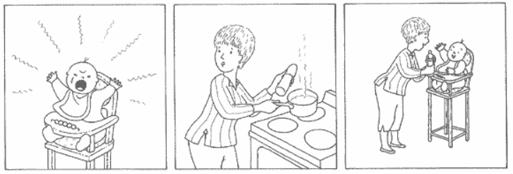 | bébé maman biberon lait  faim  pleurer crier préparer chauffer  content chaud  très fort

Lecture - Séquence 7 – Page 7
Le régime de bananes

1 - Entoure le mot qui correspond au dessin :

  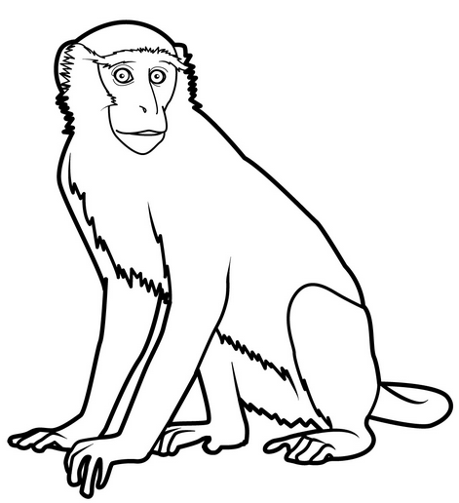 | mensonge | singe | linge
  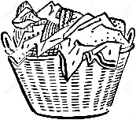 | mensonge | singe | linge
  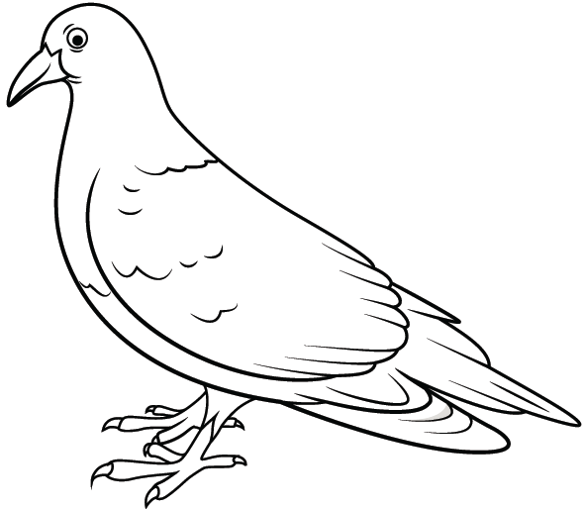 | pirate | genou | pigeon
  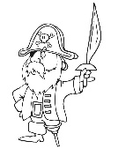 | pirate | genou | pigeon
  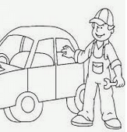 | garagiste | éponge | gâteau
  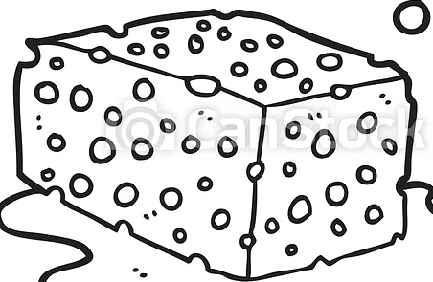 | garagiste | éponge | gâteau

2 – Retrouve le mot dont les syllabes sont mélangées :  na ba ne ……………………………  a ter ppor ……………………………  du fen dé ……………………………  o ger bli ……………………………  a maux ni …………………………  ni a mal ……………………………  ge men son …………………………  ri di ger …………………………… | 3 – Trouve le mot dont les lettres sont mélangées :  ngedareux……………………………  seign……………………………  aingre……………………………  boligé……………………………  régime……………………………  argde……………………………  nsomenge……………………………

4 – Retrouve les mots et écris- les :  grai a ges ni geon sin nes mal pi | 5 – Colorie d’une même couleur les morceaux de mots qui vont ensemble :
  grai |  | fendu
  ré |  | nane
  dé |  | ne
  men |  | songe
  ba |  | bligé
  o |  | gime

6 - Dans chaque mot, entoure la syllabe demandée (énoncer à l’enfant une syllabe du mot) :

mensonge | garagiste | horloge | défendu
obligé | dangereux | rougeole | éponge
Lecture - Séquence 7 – Page 8
7 – Remets les mots en ordre pour faire des phrases :
singes a Ratus des pour bananes les apporté pigeons. pour et graines des les
……………………………………………………………………………………………….
……………………………………………………………………………………………….
n’a pas aux le de droit animaux. à Ratus donner manger
……………………………………………………………………………………………….
……………………………………………………………………………………………….
mensonge a garde. un au Ratus dit
……………………………………………………………………………………………….
a les les Ratus graines. bananes et mangé
……………………………………………………………………………………………….
suis malade, Je rougeole. j’ai la attrapé
……………………………………………………………………………………………….

8 – Barre les mots qui n’ont rien à faire dans le texte.
Un jour, Ratus visitait le peur zoo. Il avait apporté un régime hérisson de bananes pour les singes, et des graines pour les pigeons.
Un garde se dirigea fantôme vers Ratus :
« C’est défendu de jardin donner à manger aux animaux !
Le rat vert rougit caramel et dit alors un mensonge :
« Mais tout est escargot pour moi, pour mon goûter. »
Et comme le garde ne s’en allait pas, Ratus a été obligé de balcon tout manger, même les graines !

9 – Complète avec les mots qui conviennent :
Un ………………….., Ratus visitait le zoo. Il avait apporté un ……………….. de bananes pour les ………………….., et des ………………….. pour les …………………...
Un ………………….. se ………………….. vers Ratus :
« C’est défendu de donner à ………………….. aux animaux !
Le rat vert ………………….. et dit alors un ………………….. :
- Mais tout est pour moi, pour mon …………………... »
Et comme le garde ne s’en allait pas, Ratus a été ………………….. de tout manger, même les graines !

10 – Remets les phrases en ordre en écrivant les numéros au bon endroit :
  Le rat vert rougit et dit alors un mensonge :
  Il avait apporté un régime de bananes pour les singes, et des graines pour les pigeons.
  « C’est défendu de donner à manger aux animaux !
  Un jour, Ratus visitait le zoo.
  - Mais tout est pour moi, pour mon goûter. »
  Et comme le garde ne s’en allait pas, Ratus a été obligé de tout manger, même les graines.
  Un garde se dirigea vers Ratus.
Lecture - Séquence 7 – Page 9
11 - Réponds aux questions.
a – Qu’a apporté Ratus ? Pour qui ?
…………………………………………………………………………………
b – Qui a rendez-vous chez Victor?
…………………………………………………………………………………
c – Pourquoi le garde va-t-il voir Ratus ?
…………………………………………………………………………………
…………………………………………………………………………………
d – Pourquoi Ratus rougit-il ?
…………………………………………………………………………………
…………………………………………………………………………………

12 – Entoure les lettres qui font le son :

singe | régime | rougeole | pigeon | dangereux
rougir | mensonge | garagiste | il se dirigea | girafe

13 – Ecris quelques phrases. (tu peux te servir des mots proposés)

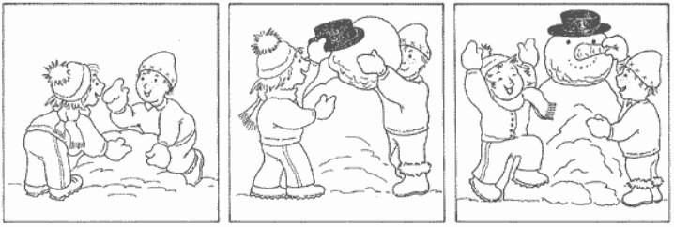 | garçon enfant neige chapeau carotte  bonhomme boule bonnet gant  jouer s’amuser fabriquer sourire  content joyeux gai souriant  très froid chaud

Lecture - Séquence 7 – Page 10
Chez le médecin

1 - Entoure le mot qui correspond au dessin :

  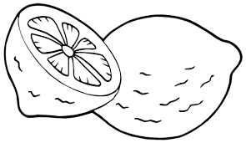 | ciseau | citron | citrouille
  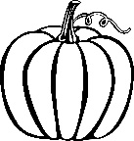 | ciseau | citron | citrouille
  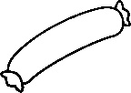 | sauterelle | saucisse | sauge
  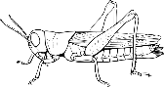 | sauterelle | saucisse | sauge
  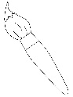 | potiron | pinceau | police
  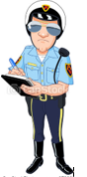 | potiron | pinceau | police

2 – Retrouve le mot dont les syllabes sont mélangées :  mé cin de ……………………………  ci sau sse ……………………………  ce do or nnan ………………………  li ce po ……………………………  len ce si ……………………………  bre cem dé …………………………  ma fro ge ……………………………  lan ce ba ………………………… | 3 – Trouve le mot dont les lettres sont mélangées :  amnger……………………………  édemcin……………………………  ucissase……………………………  entvre……………………………  anceordonn……………………………  osirp……………………………

4 – Retrouve les mots et écris- les :  de çon mé chan gar boi ger cin re | 5 – Colorie d’une même couleur les morceaux de mots qui vont ensemble :
  mé |  | rop
  sau |  | mage
  si |  | decin
  or |  | pli
  fro |  | donnance
  rem |  | cisse

6 - Dans chaque mot, entoure la syllabe demandée (énoncer à l’enfant une syllabe du mot) :

saucisse | ordonnance | morceau | silence
glaçon | façade | recette | police

Lecture - Séquence 7 – Page 11
7 – Remets les mots en ordre pour faire des phrases :
mal Ratus au de saucisses. parce qu’il a ventre mange trop
……………………………………………………………………………………………….
……………………………………………………………………………………………….
ne Le médecin change pas ordonnance. son
……………………………………………………………………………………………….
déçu Il du parce qu’il sirop. voulait est
……………………………………………………………………………………………….
jus veut Ratus pas citron. du de ne
……………………………………………………………………………………………….

8 – Barre les mots qui n’ont rien à faire dans le texte.
Ratus a dit au médecin taureau qu’il avait mal au ventre.
« Mon garçon, canard tu manges trop de saucisses.
- Non ! dit œuf Ratus, moi, je mange du fromage.
- Fromage ou saucisse, dit le médecin, ça ne bœuf change pas mon ordonnance : chaque matin, tu boiras le jus d’un citron.
Ratus est déçu car il voulait du téléphone sirop.
- Je n’ai plus champignon mal au ventre ! dit le rat vert. Le jus de citron, gardez- le pour Victor : il a le ventre rempli magasin de saucisses. »

9 – Complète avec les mots qui conviennent :
Ratus a dit au …………………… qu’il avait mal au ventre.
« Mon ……………………, tu manges trop de …………………… .
- Non ! dit Ratus, moi, je mange du fromage.
- Fromage ou saucisse, dit le médecin, ça ne change pas mon …………………… : chaque matin, tu boiras le jus d’un …………………… .
Ratus est …………………… car il voulait du sirop.
- Je n’ai plus mal au ventre ! dit le rat vert. Le jus de citron, gardez- le pour Victor : il a le ventre …………………… de saucisses. »

10 – Remets les phrases en ordre en écrivant les numéros au bon endroit :
  - Je n’ai plus mal au ventre ! dit le rat vert.
  - Non ! dit Ratus, moi, je mange du fromage.
  Ratus est déçu car il voulait du sirop.
  Ratus a dit au médecin qu’il avait mal au ventre.
  Le jus de citron, gardez- le pour Victor : il a le ventre rempli de saucisses. »
  « Mon garçon, tu manges trop de saucisses.
  - Fromage ou saucisse, dit le médecin, ça ne change pas mon ordonnance : chaque matin, tu boiras le jus d’un citron.

Lecture - Séquence 7 – Page 12
11 - Réponds aux questions.
a – Pourquoi Ratus a mal au ventre ?
…………………………………………………………………………………
b – Que doit boire Ratus chaque matin ?
…………………………………………………………………………………
c – Pourquoi Ratus est-il déçu ?
…………………………………………………………………………………
…………………………………………………………………………………

12 – Entoure les lettres qui font le son :

singe | calme | histoire | bassin | médecin
rose | glaçon | balcon | danser | garçon
saucisse | silence | pinceau | cirque | cerise

13 – Colorie en vert quand tu entends et en rouge quand tu entends :

saucisse | ciel | carotte | colorier
morceau | déçu | garçon | chocolat
crevette | culotte | casser | citron

14 – Ecris quelques phrases. (tu peux te servir des mots proposés)

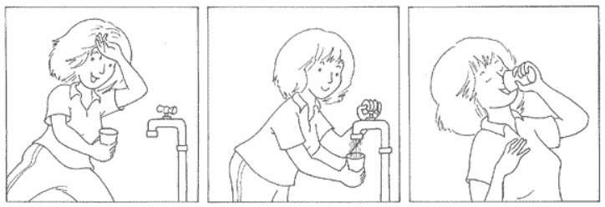 | fille femme soif robinet eau verre  avoir ouvrir boire  contente joyeuse gaie souriante  très froid chaud

Lecture - Séquence 7 – Page 13
Un perroquet malin

1 - Entoure le mot qui correspond au dessin :

  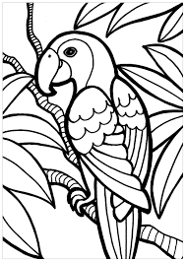 | peigne | perroquet | peinture
  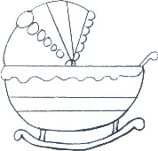 | boisson | biberon | berceau
  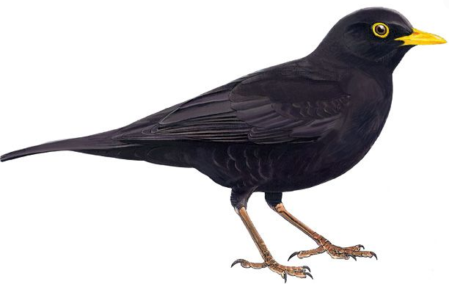 | merle | maison | masque
  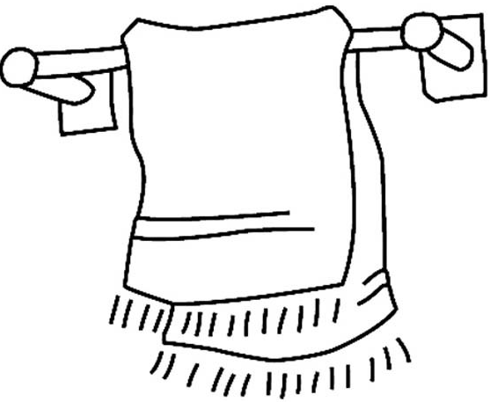 | saucisse | serviette | rossignol
  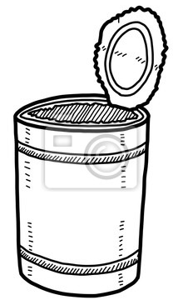 | conserve | caramel | chocolat
   | baguette | tortue | perle

2 – Retrouve le mot dont les syllabes sont mélangées :  pe quet rro …………………………  per be su ……………………………  mer fer en …………………………  ser con ve ………………………..  vo s’en ler ……………………………  voir ré ser ……………………………  so per nne …………………………  ner ter mi …………………………… | 3 – Trouve le mot dont les lettres sont mélangées :  upserbe …………………………  ertlibé …………………………  efr …………………………  feenrmé …………………………  hecr …………………………  bce …………………………  oîbte …………………………  oedhrs …………………………

4 – Retrouve les mots et écris- les :  rro coû pe li ber quet  té de té hors | 5 – Colorie d’une même couleur les morceaux de mots qui vont ensemble :
  su |  | roquet
  per |  | hors
  li |  | perbe
  de |  | ré
  en |  | femer
  do |  | berté

6 - Dans chaque mot, entoure la syllabe demandée (énoncer à l’enfant une syllabe du mot) :

perroquet | superbe | conserve | liberté
acheté | enfermé | bouger | histoire
Lecture - Séquence 7 – Page 14

7– Colorie « er » en vert quand tu entends « ère » et en rouge quand tu entends « é » :

pâtissier | fer | serpent | papier
conserve | superbe | plancher | vert
cher | un goûter | liberté | bouger
berger | un métier | hier | le dîner

8 – Remets les mots en ordre pour faire des phrases :
un perroquet. très Le beau a rat acheté
……………………………………………………………………………………………….
est Le cage. perroquet une enfermé dans
……………………………………………………………………………………………….
la cage. perroquet bouger peut Le pas ne dans
……………………………………………………………………………………………….
enfermé perroquet la dans cage. Ratus Le a
……………………………………………………………………………………………….

9 – Barre les mots qui n’ont rien à faire dans le texte.
Hier, Ratus a menton acheté un superbe perroquet. Il l’a enfermé dans une cœur cage dorée.
« Comme tu m’as coûté très museau cher, a dit le rat vert, tu dois faire tout ce que je veux. D’abord, ouvre canard ma boîte de conserve avec ton bec.
- Je veux bien, a dit l’oiseau, mais radis il faut m’aider à sortir. Je ne peux pas bouger dans repas cette cage. »
Une fois dehors, le perroquet pince Ratus malade avec son gros bec et le pousse dans sa cage !
Il lézard enferme le rat et s’envole vers la liberté.

10 – Complète avec les mots qui conviennent :
Un perroquet ……………………
Hier, Ratus a acheté un …………………… ……………………. Il l’a …………………… dans une cage dorée.
« Comme tu m’a coûté très ……………………, a dit le rat ……………………, tu dois faire tout ce que je veux. D’abord, ouvre ma boîte de …………………… avec ton …………………….
- Je veux bien, a dit l’oiseau, mais il faut m’aider à sortir. Je ne peux pas …………………… dans cette cage. »
Une fois dehors, le perroquet pince Ratus avec son gros …………………… et le pousse dans sa cage !
Il …………………… le rat et s’envole vers la …………………….
Lecture - Séquence 7 – Page 15

11 – Remets les phrases en ordre en écrivant les numéros au bon endroit :

D’abord, ouvre ma boîte de conserve avec ton bec.
- Je veux bien, a dit l’oiseau, mais il faut m’aider à sortir.
Hier, Ratus a acheté un superbe perroquet. Il l’enfermé dans une cage dorée.
Une fois dehors, le perroquet pince Ratus avec son gros bec et le pousse dans sa cage !
« Comme tu m’a coûté très cher, a dit le rat vert, tu dois faire tout ce que je veux.
Il enferme le rat et s’envole vers la liberté.
Je ne peux pas bouger dans cette cage. »

12 - Réponds aux questions.
a – Qu’a acheté Ratus ?
…………………………………………………………………………………
b – Dans quoi Ratus a-t-il enfermé l’oiseau ?
…………………………………………………………………………………
c – Avec quoi le perroquet pince Ratus?
…………………………………………………………………………………
…………………………………………………………………………………

13 – Ecris quelques phrases. (tu peux te servir des mots proposés)

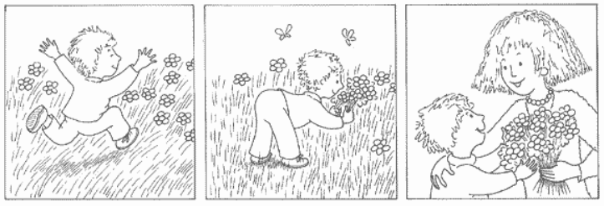 | garçon maman mère fleur bouquet papillon  champ herbe  cueillir offrir sourire  content heureux souriant  très fort chaud

Lecture - Séquence 7 – Page 16
Un bon menu

1 - Entoure le mot qui correspond au dessin :

  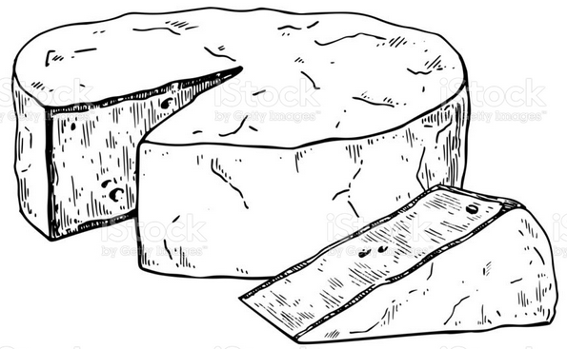 | pâté | frites | camembert
  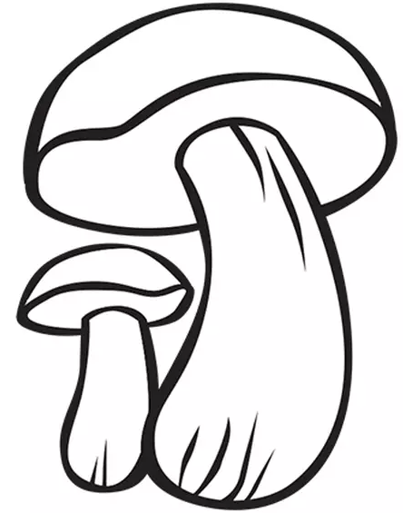 | champignon | chance | chaise
  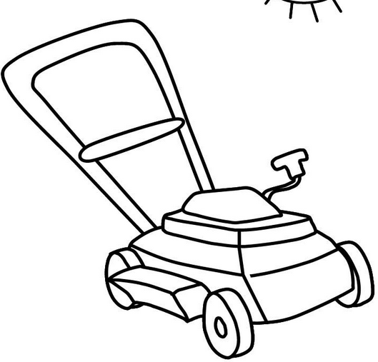 | tomber | tondeuse | balai
  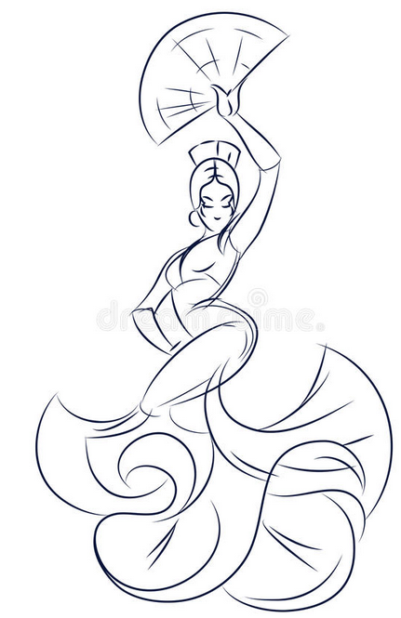 | guirlande | orange | gitane
  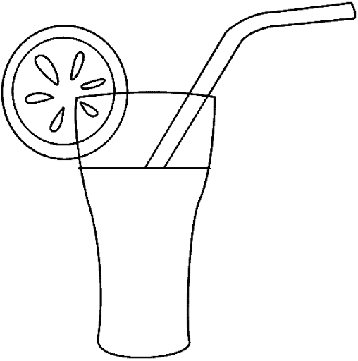 | limonade | ligne | laine
   | fer | tonnerre | bec

2 – Retrouve le mot dont les syllabes sont mélangées :  gnon pi cham …………………………  ti can ne …………………………  gne pa cam …………………………  me o tte le …………………………  mo de li na …………………………  née ma ti …………………………  nne rie so ………………………… | 3 – Trouve le mot dont les lettres sont mélangées :  oécle …………………………  urtosut …………………………  reaps …………………………  ftêe …………………………  emnu …………………………  anacrd …………………………  essedrt …………………………

4 – Retrouve les mots et écris- les :  sert ti ne ca li na de  mo nard de can | 5 – Colorie d’une même couleur les morceaux de mots qui vont ensemble :
  fri |  | nanas
  bon |  | teur
  a |  | nu
  sur |  | tes
  me |  | tout
  men |  | bon

6 - Dans chaque mot, entoure la syllabe demandée (énoncer à l’enfant une syllabe du mot) :

omelette | canard | cantine | campagne
camarade | tondeuse | tonnerre | couronne

Lecture - Séquence 7 – Page 17
7– Coupe les mots suivants en syllabes.

canard | cantine | ange | ananas
menu | menteur | camarade | campagne
banane | banquette | manger | manette
monnaie | monter | matin | matinée

8 – Remets les mots en ordre pour faire des phrases :
a de mangé champignons. l’omelette Ratus aux
……………………………………………………………………………………………….
rat vert Le aime cantine. beaucoup la
……………………………………………………………………………………………….
bu Ratus a limonade. huit verres de
……………………………………………………………………………………………….
les fini a tous plats. Ratus
……………………………………………………………………………………………….

9 – Barre les mots qui n’ont rien à faire dans le texte.
A l’école, Ratus aime surtout la escargot cantine.
« Une fois, dit le rat vert, on a fait drapeau un repas de fête. Au menu, il y avait du araignée pâté de campagne, de l’omelette aux champignons, du canard, des frites, du camembert, de l’ananas et des bonbons pour le dessert. J’ai bu huit bouquet verres de limonade !
- Menteur ! dit Mina, même un gros rossignol rat ne pourrait avaler tout ça.
- Si, moi, j’ai même fini tous les guitare plats ! dit Ratus. »

10 – Complète avec les mots qui conviennent :
A l’école, Ratus aime surtout la …………………….. .
« Une fois, dit le rat vert, on a fait un ……………. de fête. Au menu, il y avait du ………… de campagne, de l’……………………... aux champignons, du ………………., des frites, du ……………………, de l’………………. et des bonbons pour le dessert. J’ai bu huit verres de …………………….. !
- Menteur ! dit Mina, même un gros ……. ne pourrait …………….. tout ça.
- Si, moi, j’ai même fini tous les ………….. ! dit Ratus. »

11 – Remets les phrases en ordre en écrivant les numéros au bon endroit :

J’ai bu huit verres de limonade !
- Si, moi, j’ai même fini tous les plats ! dit Ratus. »
A l’école, Ratus aime surtout la cantine.
- Menteur ! dit Mina, même un gros rat ne pourrait avaler tout ça.
« Une fois, dit le rat vert, on a fait un repas de fête.
Au menu, il y avait du pâté de campagne, de l’omelette aux champignons, du canard, des frites, du camembert, de l’ananas et des bonbons pour le dessert.
Lecture - Séquence 7 – Page 18
12 - Réponds aux questions.
a – Qu’est-ce qu’aime Ratus, à l’école ?
………………………………………………………………………………….........................
b – Lors d’un repas de fête, qu’y avait-il au menu ?
………………………………………………………………………………….........................
………………………………………………………………………………….........................
………………………………………………………………………………….........................
………………………………………………………………………………….........................
c – Qu’a bu Ratus, lors de ce repas ?
………………………………………………………………………………….........................
c – Que pense Mina, de ce que raconte Ratus ?
………………………………………………………………………………….........................
………………………………………………………………………………….........................

13 – Ecris quelques phrases. (tu peux te servir des mots proposés)

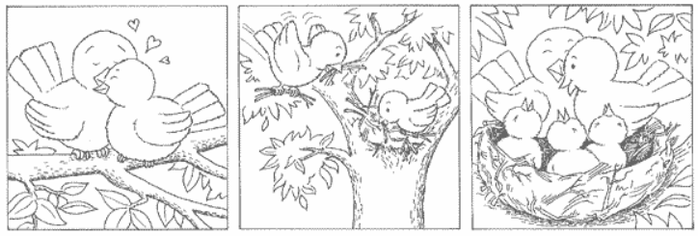 | oiseau père mère arbre feuille branche brindille printemps nid oisillon  rencontrer construire s’occuper  content heureux

Lecture - Séquence 7 – Page 19
Le pistolet à peinture

1 - Entoure le mot qui correspond au dessin :

   | pirate | pistolet | pilote
  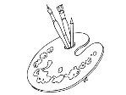 | ceinture | poli | peinture
  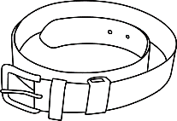 | ceinture | poli | peinture
  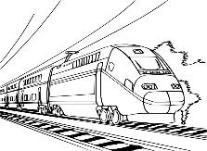 | foin | train | frein
   | foin | train | frein
  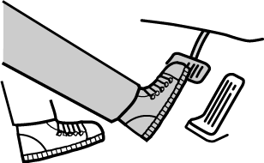 | foin | train | frein

2 – Retrouve le mot dont les syllabes sont mélangées :  dre pein re …………………………  let pis to …………………………  dé man de …………………………  nant te main …………………………  re tu pein …………………………  de len main …………………………  le ver en ………………………… | 3 – Trouve le mot dont les lettres sont mélangées :  aipn …………………………  aitrn …………………………  ragin …………………………  einpl …………………………  efrin …………………………  lnoi …………………………  aibn …………………………

4 – Retrouve les mots et écris- les :  si ne se ne ré du rant  cou mai cui pon | 5 – Colorie d’une même couleur les morceaux de mots qui vont ensemble :
  pis |  | ture
  pein |  | tenant
  be |  | soin
  de |  | ve
  main |  | main
  sau |  | tolet

6 - Dans chaque mot, entoure la syllabe demandée (énoncer à l’enfant une syllabe du mot) :

vilain | pointu | semaine | peintre
repeindre | ceinture | maintenant | enlever

Lecture - Séquence 7 – Page 20
8 – Remets les mots en ordre pour faire des phrases :
cuisine. repeint sa Ratus
……………………………………………………………………………………………….
aider Ratus. Marou veut
……………………………………………………………………………………………….
pistolet de Le la partout. crache peinture
……………………………………………………………………………………………….
avoir bain ! besoin Marou bon va d’un
……………………………………………………………………………………………….

9 – Barre les mots qui n’ont rien à faire dans le texte.
Ratus est en train de repeindre sa sœur cuisine.
« As-tu besoin d’un cheveu coup de main ? a demandé Marou. Tu en as au lampe moins pour une semaine !
- Non, a répondu Ratus, tout voleur sera fini demain. J’utilise un roi pistolet à peinture. Ça va impoli vite. »
Mais le jardin pistolet crache maintenant de grosses taches de peinture un peu partout.
Marou se sauve en rossignol courant.
« Ce n’est pas au montagne point, dit-il à Ratus. Tu vas fromage avoir besoin d’un bon bain ! »

10 – Complète avec les mots qui conviennent :
Ratus est en train de …………………….. sa cuisine.
« As-tu besoin d’un coup de ………….. ? a demandé Marou. Tu en as au ………….. pour une semaine !
- Non, a répondu Ratus, tout sera fini …………………… . J’utilise un pistolet à ……………………. . Ça va vite. »
Mais le pistolet crache ……………………… de grosses ………………. de peinture un peu partout.
Marou se sauve en ………………….. .
« Ce n’est pas au ……………….. , dit-il à Ratus. Tu vas avoir ………………. d’un bon ………………. ! »

11 – Remets les phrases en ordre en écrivant les numéros au bon endroit :

- Non, a répondu Ratus, tout sera fini demain.
« As-tu besoin d’un coup de main ? a demandé Marou.
Tu vas avoir besoin d’un bon bain ! »
Mais le pistolet crache maintenant de grosses taches de peinture un peu partout.
Ratus est en train de repeindre sa cuisine.
Marou se sauve en courant.
J’utilise un pistolet à peinture.
« Ce n’est pas au point, dit-il à Ratus.
Tu en as au moins pour une semaine !
Ça va vite. »

Lecture - Séquence 7 – Page 21

12 - Réponds aux questions.
a – Quelle pièce de la maison repeint Ratus ?
………………………………………………………………………………….........................
b – Qui propose de l’aide à Ratus ?
………………………………………………………………………………….........................
c – Qu’utilise Ratus, pour peindre ?
…………………………………………………………………………………
d – Qu’arrive-t-il à Ratus ?
………………………………………………………………………………….........................
………………………………………………………………………………….........................
e – Que lui conseille Marou ?
………………………………………………………………………………….........................
………………………………………………………………………………….........................

13 – Ecris quelques phrases. (tu peux te servir des mots proposés)

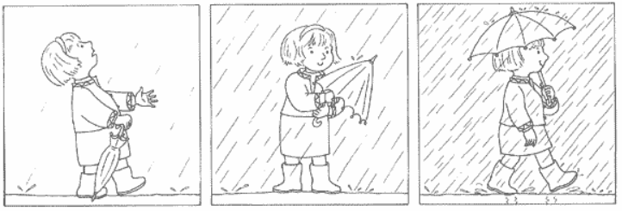 | fille femme pluie parapluie botte jupe  regarder sentir ouvrir marcher tomber goutte  gros grosse content contente protégé

Evaluation-Séquence 7 - Fiche à prêter à l’élève pour les exercices 1 2 3

1 - Lis ces syllabes :

chain | poin | hui | fer | cein | rez | gea | çu
ber | gi | hai | ça | ceu | tein | cen | dain
train | fro | clou | ban | dan | prin | froi | tri
hé | geon | tri | clo | vez | join | ter | loin
mez | vou | fou | fé | cin | crê | moin | pro

2 - Lis ces mots :

une histoire | le nez | un panier | acheter | un régime
un pigeon | un citron | une balance | un garçon | pointu
la peinture | enfermé | du thé | une heure | le dîner
ils lisent | elles voient | loin | agile | dehors
le pain | du papier | une leçon | un écolier | ils jouent
un escalier | des habitants | un couvercle | une pharmacie | ils entendent
un singe | une main | des gens | gentil | elles cherchent

3 – Lis ces phrases.
Belo boit un jus de citron.
Mina va acheter un os chez le boucher.
Les amis buvaient du thé dans le jardin.
Les singes ont mangé toutes les bananes.
Le rat vert est malade parce qu’il mange trop de saucisses.
Le perroquet pince Ratus et le pousse dans la cage.
Quand il mange à la cantine, Ratus met sa serviette autour de son cou.
Ratus repeint sa cuisine en rose avec un pistolet à eau.

Evaluation-Séquence 7 - Fiche à prêter à l’élève pour les exercices 1 2 3

4 – Lis ce texte puis réponds aux questions.
Victor se rend chez Belo.
Il y a du monde dans la rue. Arrivé au carrefour de la mairie, il s’arrête puis il entre à la pâtisserie. Il regarde la vitrine avant de choisir un gâteau au chocolat pour Belo, et des tartelettes aux fraises pour Mina et pour Marou. Quand il sort du magasin, il aperçoit Belo au loin. Alors il l’appelle en faisant des signes avec la main :
« Hou ! Hou ! crie Victor. »
Les deux amis se rejoignent et continuent leur route ensemble.
« As-tu acheté quelque chose pour Ratus ? demande Belo.
- Oui, répond Victor. Je lui ai trouvé un petit rat en pâte d’amande. »


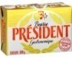
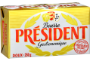
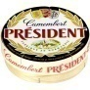
Evaluation - Séquence 7 - Fiche élève – Page 1

Evaluation : Lire - Ecrire Séquence 7 |  |  |  |  | Signature :
Nom : |  |  |  | Prénom : |  | … / … / 20 . .
NA | PA | A
 |  |  | Je sais lire des syllabes.
 |  |  | Je sais lire des mots.
 |  |  | Je sais lire des phrases.
Je sais trouver la bonne proposition après lecture autonome d’un texte.
ou Je sais trouver la bonne proposition après que l’enseignant m’ait lu le texte.
Je sais répondre à des questions après lecture autonome d’un texte.
ou Je sais répondre à des questions après que l’enseignant m’ait lu le texte.
 |  |  | Je sais écrire quelques phrases à partir d’images séquentielles.

1 - Lis ces syllabes :

chain | poin | hui | fer | cein | rez | gea | çu
ber | gi | hai | ça | ceu | tein | cen | dain
hé | geon | cin | moin | vez | join | ter | loin
…. / 24
2 - Lis ces mots :

une histoire | le nez | un panier | acheter | un régime
un pigeon | un citron | une balance | un garçon | pointu
la peinture | enfermé | du thé | une heure | le dîner
ils lisent | elles voient | loin | agile | dehors
le pain | du papier | une leçon | un écolier | ils jouent
un mensonge | un pigeon | surtout | obligé | la sagesse
un escalier | des habitants | un couvercle | une pharmacie | ils entendent
un singe | une main | des gens | gentil | elles cherchent
…. / 40

Evaluation - Séquence 7 - Fiche élève – Page 2
3 – Lis ces phrases.

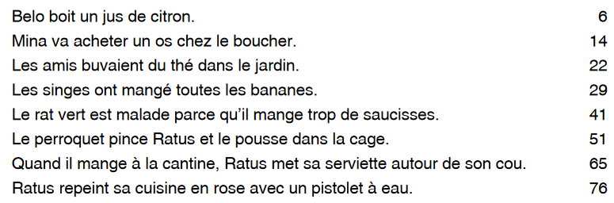

Score fluence : ...... mots corrects lus en 1 minute

4 – Lis ce texte puis coche les bonnes réponses.

Victor se rend chez Belo.
Il y a du monde dans la rue. Arrivé au carrefour de la mairie, il s’arrête puis il entre à la pâtisserie. Il regarde la vitrine avant de choisir un gâteau au chocolat pour Belo, et des tartelettes aux fraises pour Mina et pour Marou. Quand il sort du magasin, il aperçoit Belo au loin. Alors il l’appelle en faisant des signes avec la main :
« Hou ! Hou ! crie Victor. »
Les deux amis se rejoignent et continuent leur route ensemble.
« As-tu acheté quelque chose pour Ratus ? demande Belo.
- Oui, répond Victor. Je lui ai trouvé un petit rat en pâte d’amande. »

1 - Chez qui va Victor ?  chez Ratus  chez Victor  chez Belo | 4 – Que choisit Victor pour Mina et Marou ?  un gâteau au chocolat  des tartelettes aux pommes  des tartelettes aux fraises
2 – Dans quel magasin entre Victor ?  dans une boulangerie  dans une pâtisserie  dans une boucherie | 5 – Qu’a acheté Victor pour Ratus ?  un gros rat en pâte d’amande  un petit rat en pâte d’amande  un petit chat en pâte d’amande
3 – Que choisit Victor pour Belo ?

un gâteau au chocolat
des tartelettes aux pommes
des tartelettes aux fraises

Evaluation - Séquence 7 - Fiche élève – Page 3
5 – Lis ce texte puis réponds aux questions.

La rage de dents

Jérémie a fêté son anniversaire mercredi, chez lui. Jérémie a sept ans. Ses amis lui ont offert un singe en peluche, un livre et des Lego. Ils ont mangé des bonbons et du gâteau. Et ils ont bu du jus de fruits. Mais le jeudi, Jérémie se lève en pleurant. Sa maman lui demande ce qu’il a. Le garçon lui dit qu’il a très mal aux dents. Sa mère prend un rendez-vous chez le dentiste.

a - Quel âge a Jérémy ?
.....................................................................................................................................................
Quels cadeaux a reçu Jérémie ?
.....................................................................................................................................................
Qu’ont mangé les enfants ?
.....................................................................................................................................................
Qu’ont bu les enfants ?
.....................................................................................................................................................
Pourquoi Jérémie pleure-t-il ?
.....................................................................................................................................................
Que fait la maman ?
.....................................................................................................................................................
..... / 10

6 – Ecris quelques phrases. (tu peux te servir des mots proposés)

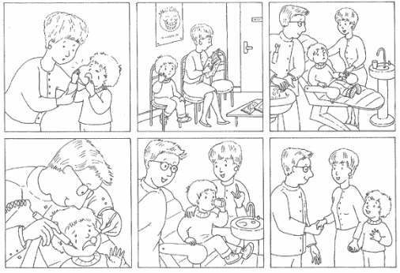 | le petit garçon la maman la mère  le dentiste la dent les dents une carie  la salle d’attente  mal peur content soulagé  pleurer attendre soigner

.....................................................................................................................................................
.....................................................................................................................................................
.....................................................................................................................................................
.....................................................................................................................................................
.....................................................................................................................................................
Sens ; Majuscule ; Point ; Orthographe ; Syntaxe

7 – Dictée Cf fiches orthographe

Lecture fluence

Repères | CP | CE1 | CE2 | CM1 | CM2 | 6ème
Mots lus correctement par minute (en moyenne) | 50 | 70 | 90 | 110 | 120 | 130

